实验报告

课程名称：物联网系统设计_
实验名称：MQTT.fx和华为云平台通信
姓名：
专业：
学号：
日期：2025/2/24

- 实验任务与要求
- 在华为云物联网平台注册，创建产品和设备
- 添加属性和命令
- 计算华为云和MQTT链接的参数，连接华为云
- MQTT订阅，查看华为云平台下发的消息
- MQTT发布，用华为云查看设备上报的属性数据

- 实验平台
华为云物联网平台、MQTT.fx软件

- 实验过程及结果

- 注册：
·在华为云APP注册账号并进行实名认证，认证成功后扫码登录

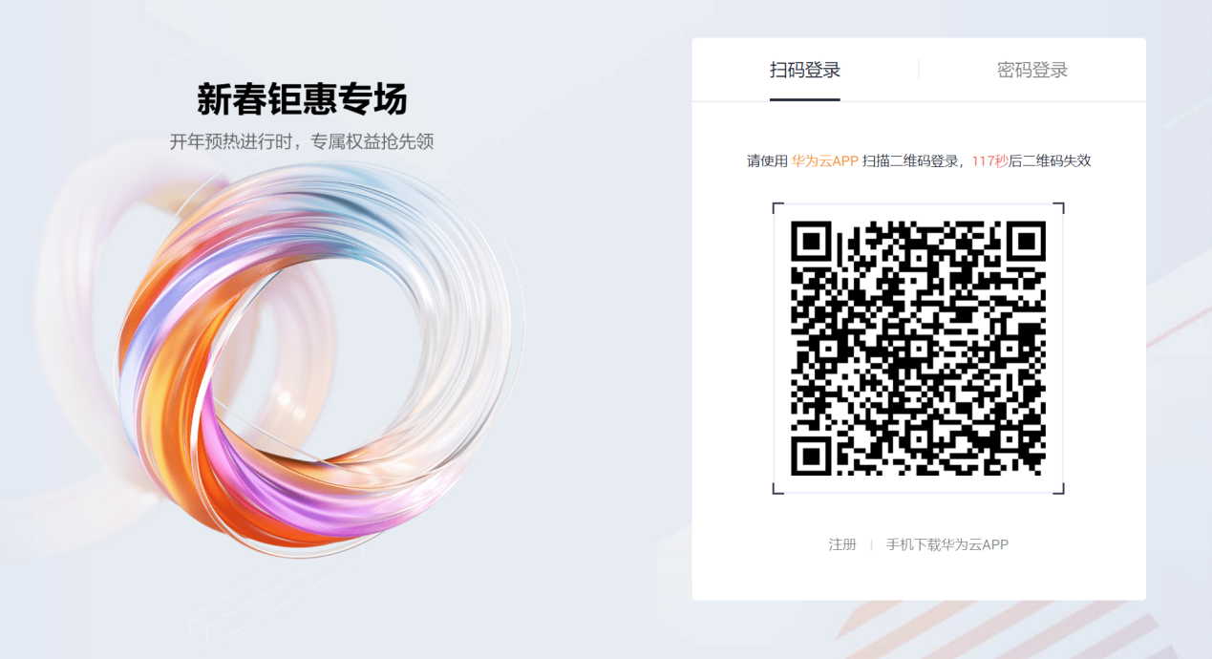

- 创建产品和设备
·在华为云搜索引擎搜索设备接入服务，点击freeStandardlnstance
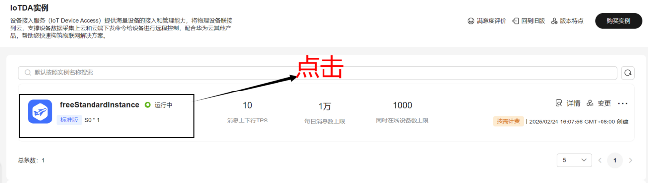
·点击产品，点击创建产品，设置产品名称，选择JSON格式，选择自定义类型
创建的产品如下图所示：
·点击设备—>所有设备，点击注册设备，选择前面创建的产品的资源空间，选择所属产品
创建的设备如下图所示：

2.
- 添加属性
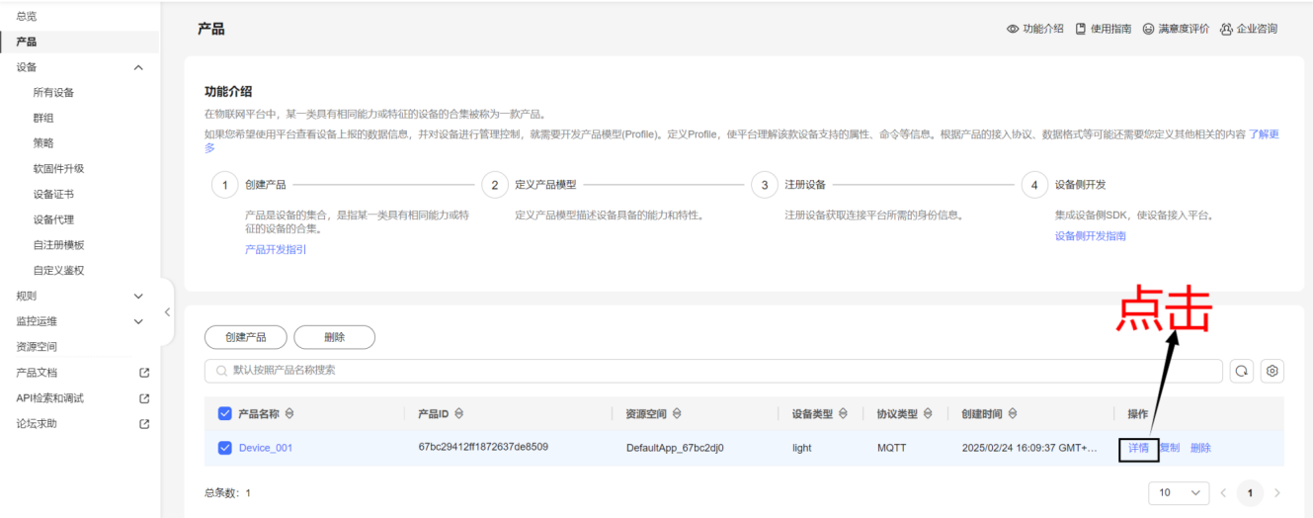
·点击详情，进入到下方界面：
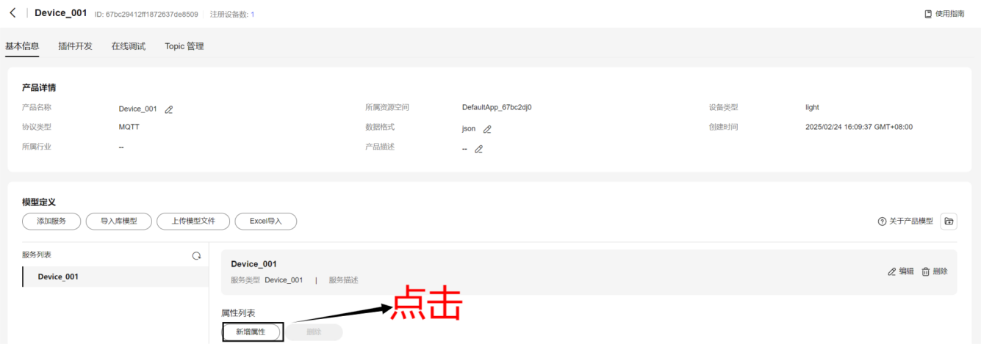
·点击属性列表下方的新增属性
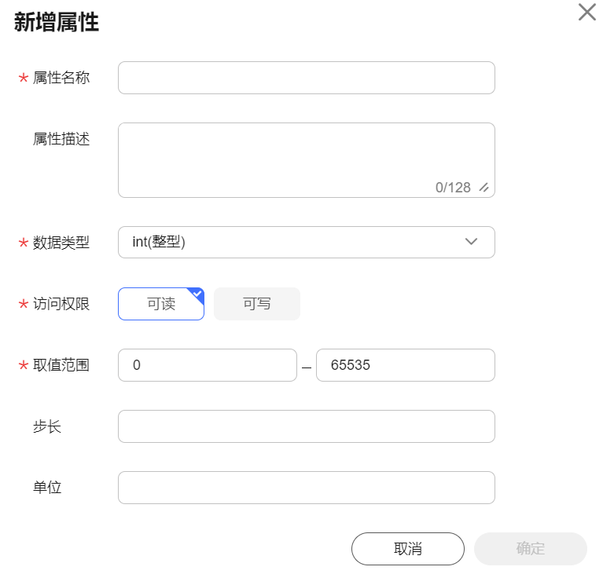
·设置属性名称，选择合适的数据类型、访问权限和取值范围，根据选择性设置步长和单位。
- 添加命令
·点击命令列表下的新增命令，界面如下
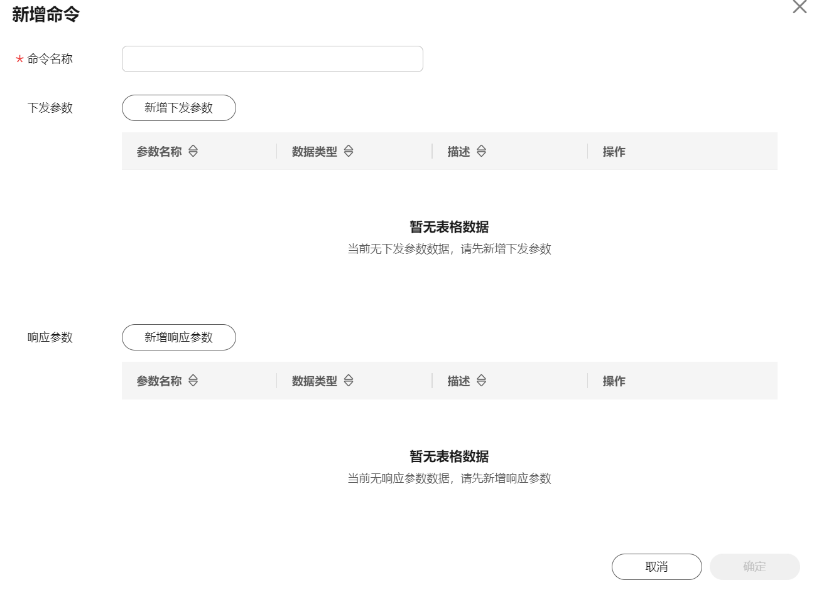
·设置命令名称，新增下发参数

·经过上述过程，设置的属性和命令如下：
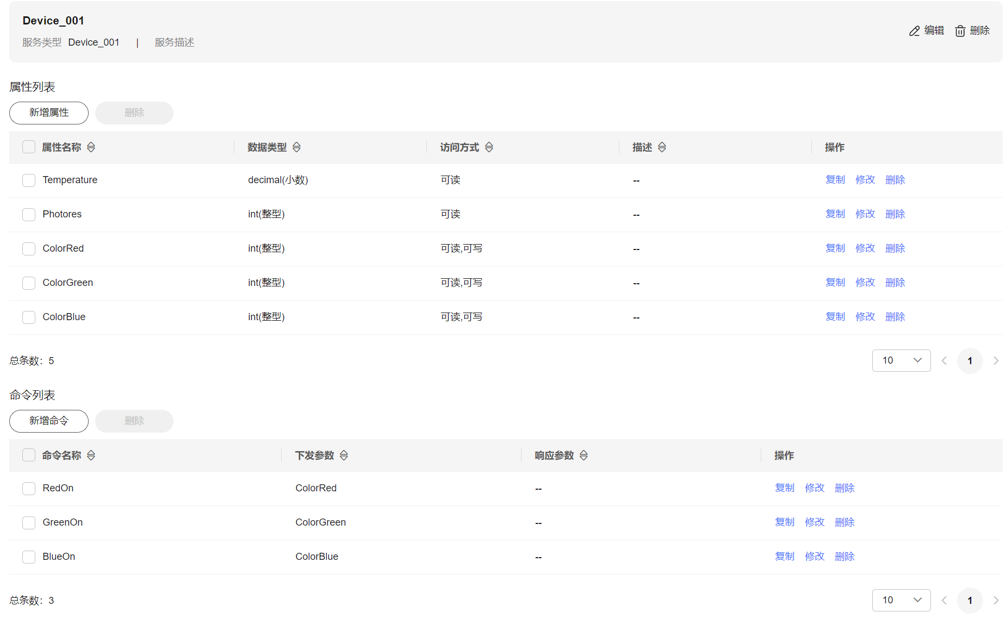

3.
·打开MQTT.fx，点击上方设置按钮

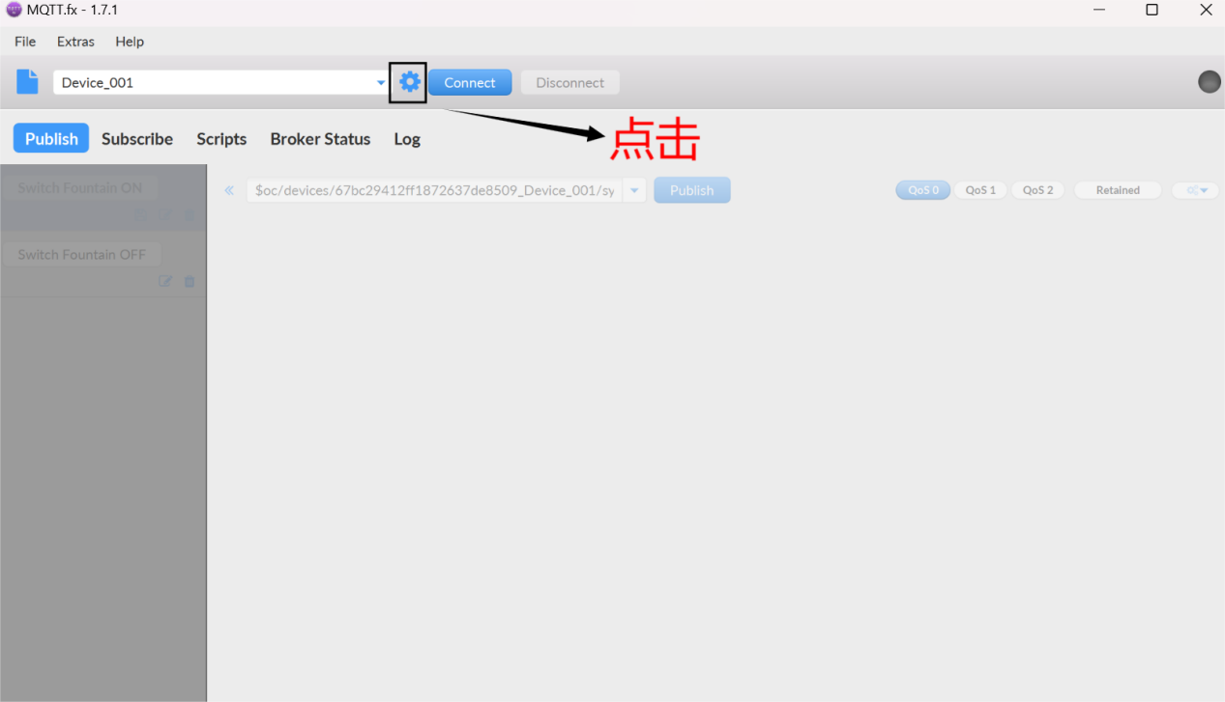
·点开之后会出现下方界面：
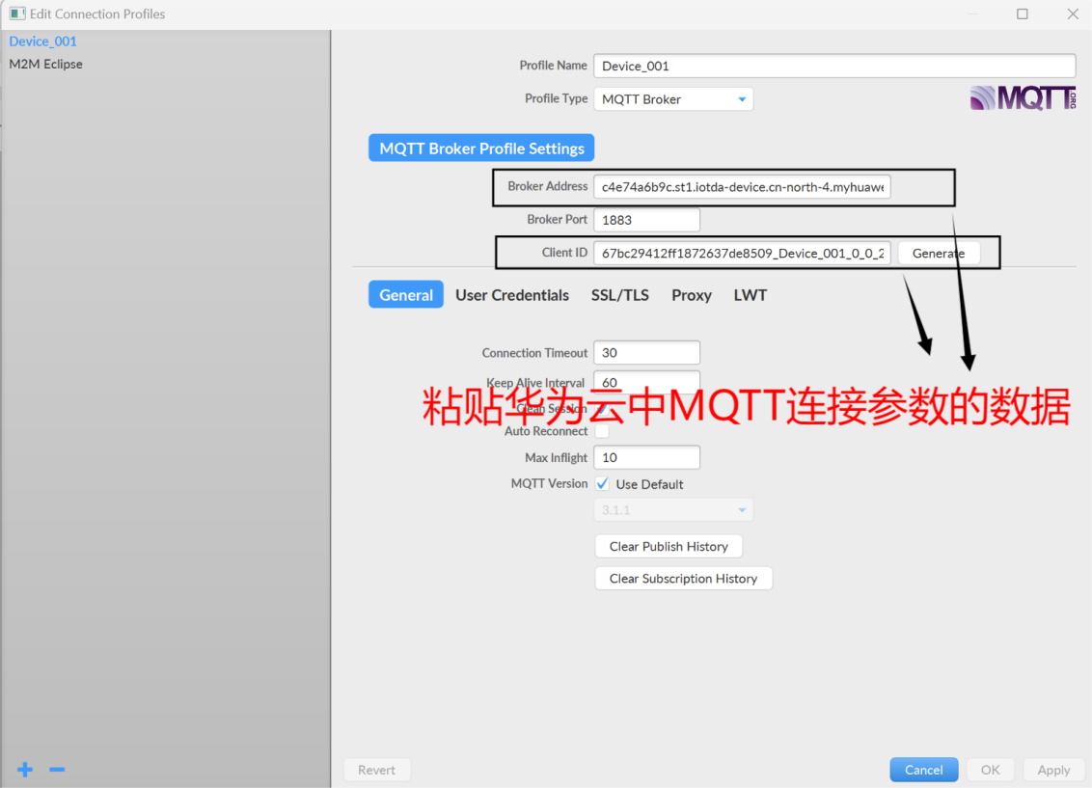
Profile Name自己设置名字
Profile Type选择MQTT Broker
Broker Port设置为1883
Broker Address和Client ID的获取是从华为云的MQTT连接参数获得的

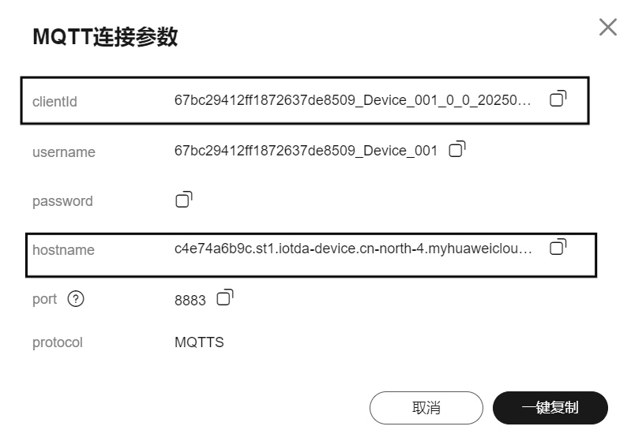
·点击User Credentials
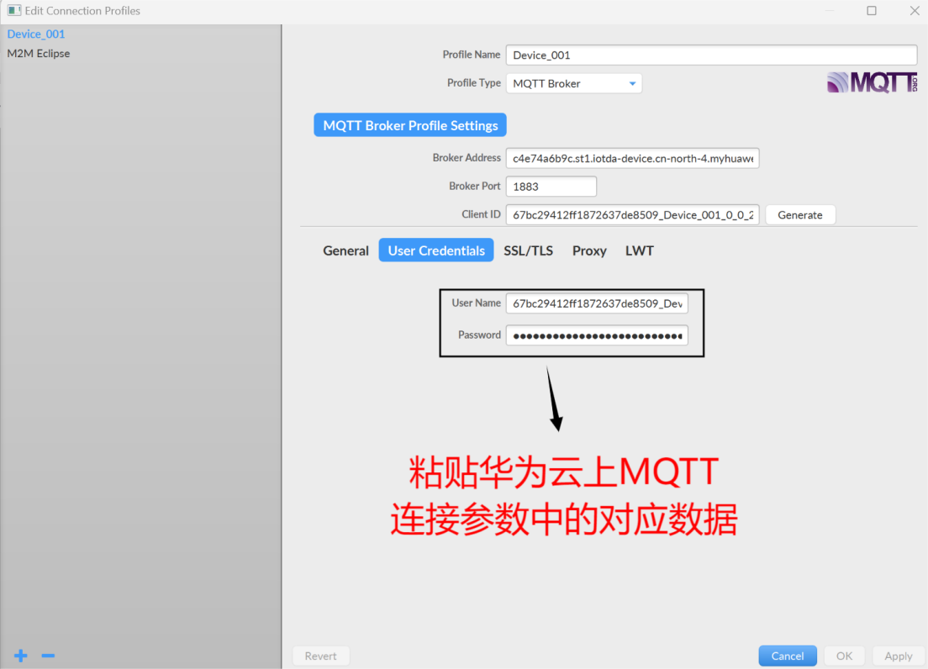
·User Credentials下方的User name和Password也是从MQTT连接参数获得的
·点击OK后关闭Edit Connection Profiles，点击Connect，看到右上方绿灯亮起，说明成功连接上了
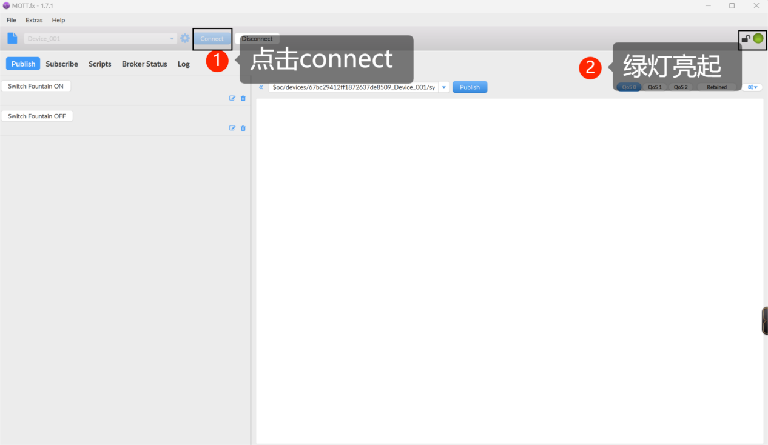
·可以看到华为云上显示设备在线：
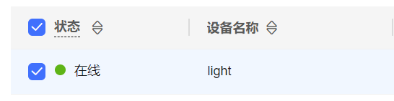

4.
·点击Topic管理，可以看到第二条Topic的用途是平台下发消息给设备
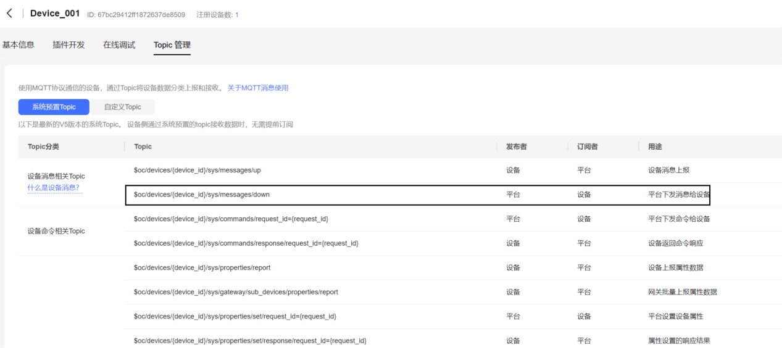
·将这个Topic复制到MQTT.fx的Subscribe框中，将{device_id}换成设备的id
·点击Subscribe，会看到已经成功订阅
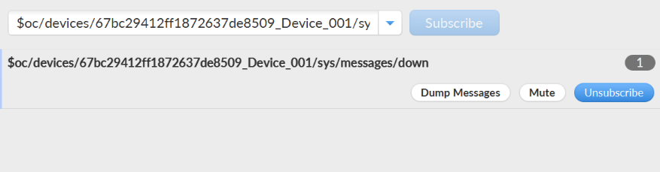
·进入华为云，点击设备管理—>设备详细
·点击云端下发，选择消息下发
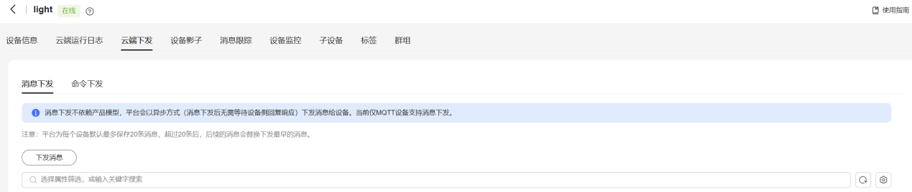
·点击下发消息，进入到下方界面
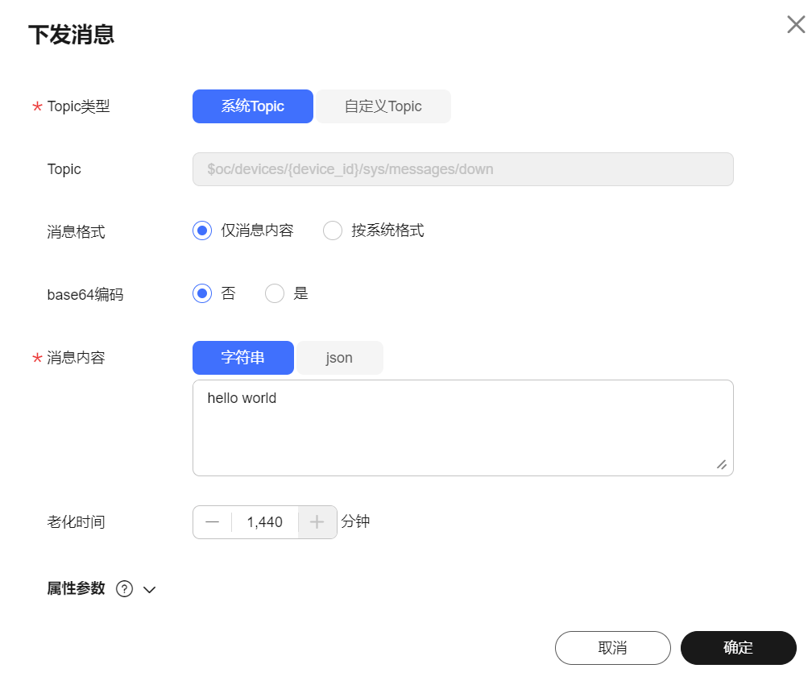
·消息内容选择字符串，输入字符串，我这里输入的是hello world，点击确定
·可以看到MQTT.fx接收到了订阅消息
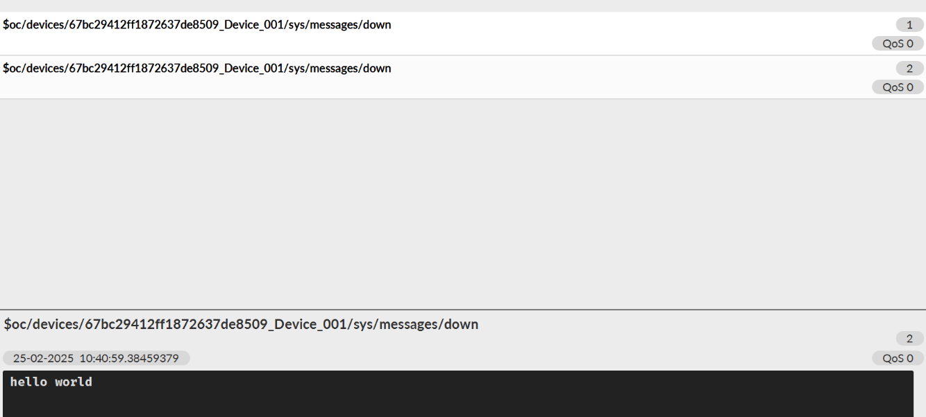

5.
·点击Topic管理，可以看到第五条Topic的用途是设备上报属性数据
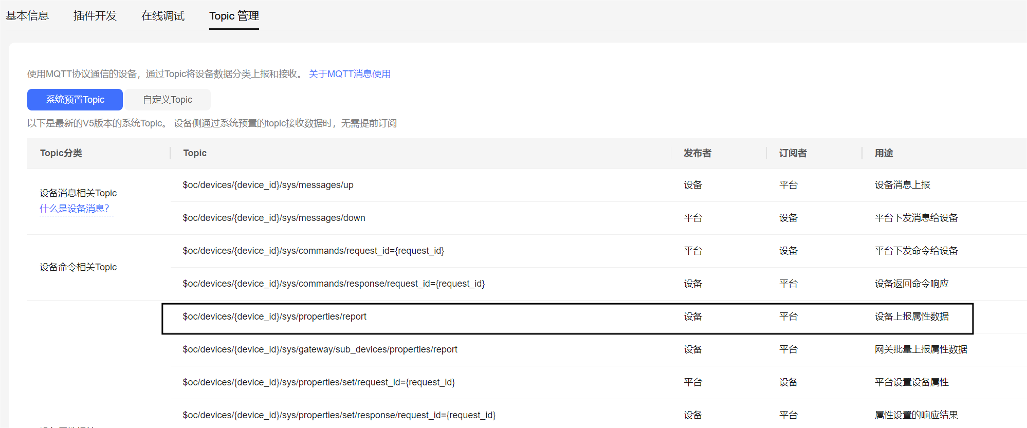
·将这个Topic复制到MQTT.fx的Publish框中，将device_id换成自己设备的id
·在下方空白处用JOSN格式编辑上报属性数据：
{"services":[{"service_id":"Device_001","properties":{"Temperature":13.14,"Photores":123,"ColorRed":66,"ColorGreen":88,"ColorBlue":99}}]}
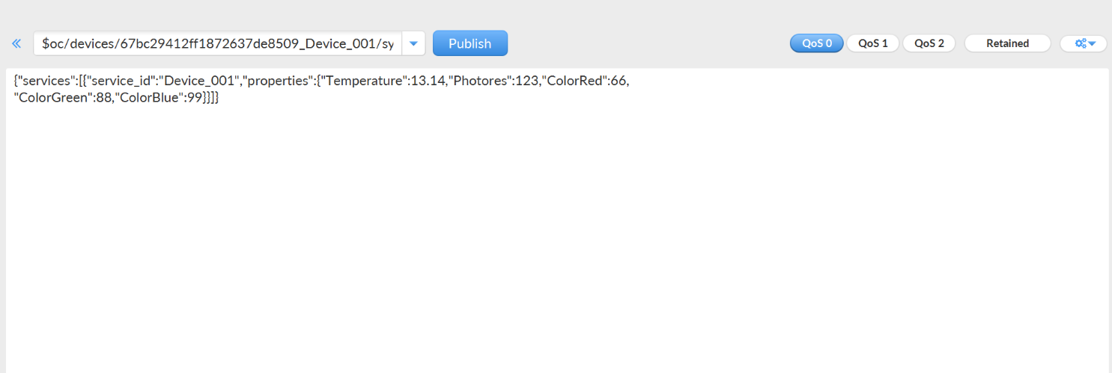
·点击Publish上报属性数据
·点击设备管理—>设备详细—>设备信息
·可以看到属性数据已经更新，说明已经成功上报了属性数据
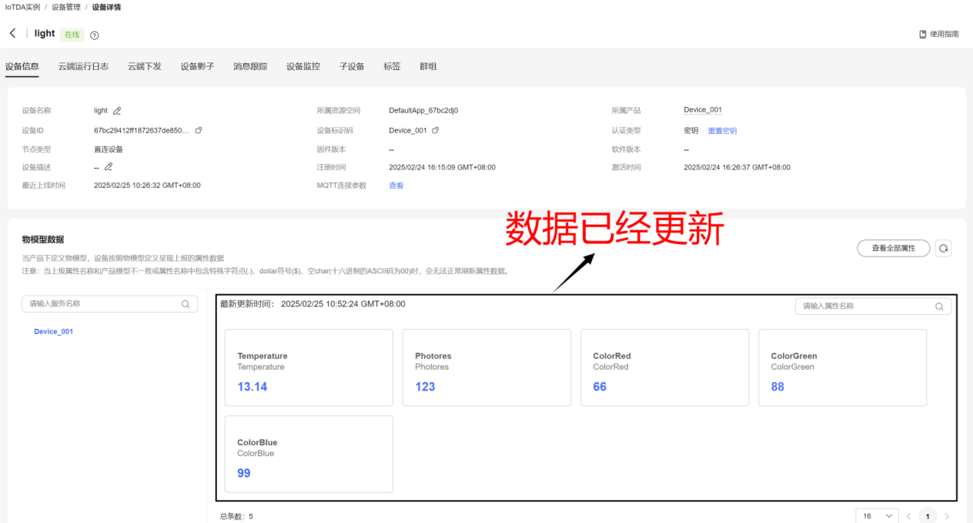
·点击监控运维—>运行日志，可以看到日志中记录了上报的请求内容
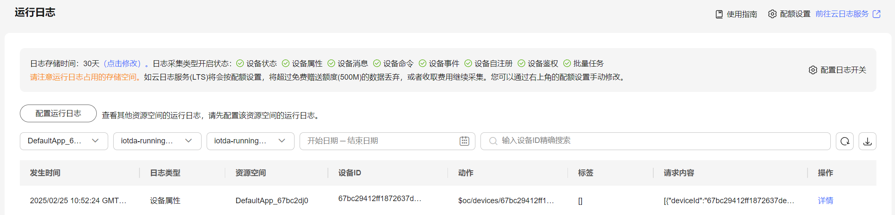
·日志详情如下：
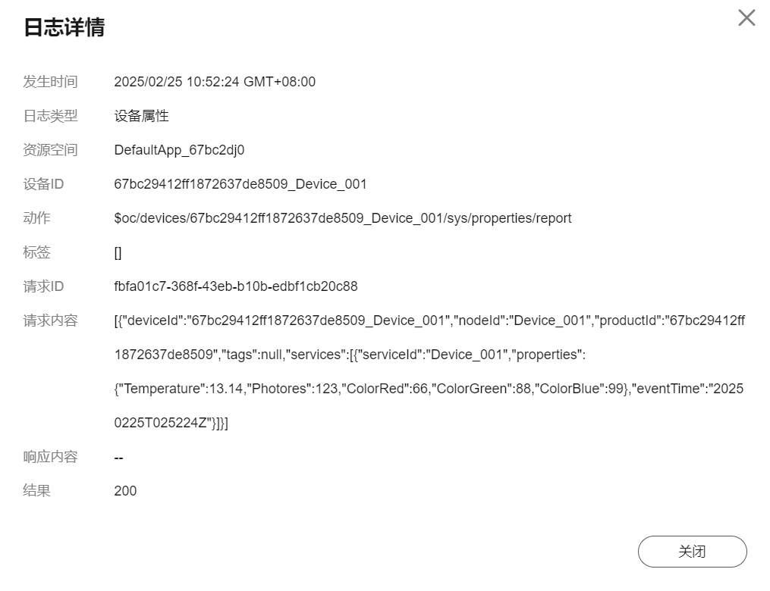
- 实验总结与心得
这次实验我学会了如何使用华为云创建产品和设备以及添加属性和命令，使用MQTT.fx和华为云之间进行消息的发布和订阅。在实验过程中，我记错了JOSN格式，导致在上报属性数据这一环节摸索了很久，最后询问老师才解决了这个问题，这让我对于JSON和Topic有了更深刻的认识，这对我以后进行物联网相关项目的开发很有帮助。

